Informe Big Data: Análisis para caso
Taxis New York y Procesamiento
Streaming

integrantes: Francisco Carasco, Luis Jofre
Asignatura: Big Data
Sección: 004D
Docente: Vicente Julio Zapata Valenzuela

Índice
1. Introducción 3
2. ¿Qué es Big Data? 3
3. Roles del Equipo 3
4. Caso 1: Proceso Batch - Taxis de New York 4
4.1. Justificación Big Data frente a tradicional 4
4.2. Selección de Herramientas 4
4.3. Gobierno de Datos y Ciclo de Vida del Dato 4
4.4. Arquitectura de Referencia 5
4.5. Arquitectura proceso bash 5
5. Caso 2: Proceso Streaming - Subasta de Componentes Electrónicos 5
5.1. Justificación Big Data frente a tradicional 6
5.2. Selección de Herramientas 6
5.3. Gobierno de Datos y Ciclo de Vida del Dato 6
5.4. Arquitectura de Referencia 7
5.5. Arquitectura proceso Streaming 7
6. Conclusión 7
EV2 8
1. Resumen Ejecutivo del Proyecto 8
2. Arquitectura 8
3. Detalle de los componentes y su lógica 9
4. Fundamentos de Big Data: Aplicación de las 5V en el Caso 10
5. PROCESO ETL: LIMPIEZA, NORMALIZACIÓN Y TRANSFORMACIÓN DE DATOS 10
6. MODELO DE DATOS Y CONSULTAS EN BIGQUERY 12
1. Validación General del Esquema y Datos 12
2. Aislamiento de Identificadores de Proveedor 13
3. Auditoría Financiera de Tarifas (Detección de Anomalías) 14
4. Revisión de Cargos Adicionales (Tarifa de Aeropuerto) 15
7. Gráficos 16
8. Conclusión 16

1. Introducción
El presente informe tiene como objetivo establecer los lineamientos fundamentales y la arquitectura necesaria para resolver dos problemáticas analíticas de forma independiente. Por un lado, se evaluará la construcción de una plataforma orientada al análisis de datos históricos del transporte público mediante un enfoque de procesamiento por lotes (Batch). Por otro lado, se abordará el procesamiento continuo de fluctuaciones de precios en subastas electrónicas mediante un enfoque en tiempo real (Streaming). Para cada caso se justificará la necesidad de utilizar Big Data, se seleccionarán las herramientas adecuadas , se establecerán prácticas de gobierno de datos y se definirá una arquitectura de referencia.

2. ¿Qué es Big Data?
Big Data hace referencia al conjunto de tecnologías y metodologías diseñadas para gestionar, procesar y analizar grandes volúmenes de información, los cuales crecen a una velocidad acelerada y presentan una gran variedad de formatos. Su propósito principal es lograr tiempos de respuesta adecuados para problemas complejos, utilizando arquitecturas distribuidas (on-premise o cloud) donde los sistemas de bases de datos tradicionales resultan insuficientes.

3. Roles del Equipo
Entendiendo que la gobernanza de datos no trata de concentrar poder, sino de distribuir responsabilidades de manera explícita, los integrantes de este proyecto asumirán los siguientes roles para asegurar el éxito de la plataforma:
- Francisco Carasco - Custodio Técnico: Será quien administre la infraestructura de las herramientas seleccionadas (AWS, Hadoop, Kafka, Cassandra), implemente los accesos y asegure tanto la disponibilidad como la seguridad de los flujos de datos a lo largo de todo el ciclo de vida.
- Luis Jofre - Data Steward: Será quien se preocupe de que el dato tenga sentido. Velará por la calidad y el uso correcto de la información (ej. limpieza de tarifas de taxis y validación de fluctuaciones de la subasta) antes de que esta llegue a los paneles de control.

4. Caso 1: Proceso Batch - Taxis de New York
Este caso busca generar una plataforma con información histórica de viajes para planificar desplazamientos, identificar disponibilidad horaria y analizar tarifas cobradas.

4.1. Justificación Big Data frente a tradicional
Este proyecto exige una solución de Big Data porque los sistemas de bases de datos relacionales tradicionales colapsarían al intentar gestionar este nivel de información. La necesidad se justifica plenamente a través de las 5 "V" del Big Data:
- Volumen: Hace referencia a la considerable cantidad de datos generados. Los registros históricos de taxis desde enero de 2022 hasta abril de 2024 abarcan millones de filas y terabytes de información. Un sistema tradicional no puede almacenar ni consultar esto en un solo servidor sin fallar.
- Velocidad: Aunque es un proceso histórico (Batch), se requiere alta velocidad de procesamiento distribuido para que las consultas sobre años de datos tarden minutos en lugar de días.
- Variedad: Los datos provienen de diversas fuentes (repositorios del gobierno) y en distintos formatos (estructurados y semiestructurados como CSV y Parquet) que deben ser unificados.
- Veracidad: Hace referencia a la calidad y fiabilidad de los datos. En este inmenso lago de datos existen registros corruptos (ej. viajes con duración cero o tarifas negativas) que requieren limpieza masiva para ser precisos.
- Valor: Se refiere al potencial de generar valor significativo. El análisis detallado de estos terabytes permite al final una planificación urbana eficiente y una segmentación precisa de horarios peak.

4.2. Selección de Herramientas
- Herramientas a utilizar:
  - AWS S3 (Cloud): Servirá como Data Lake para almacenar los archivos crudos (Parquet/CSV) descargados del sitio oficial, por su bajo costo y alta escalabilidad.
  - Apache Hadoop (On-premise): Para el almacenamiento distribuido local (HDFS) si se requiere mantener el histórico en servidores propios.
  - Apache Spark (On-premise): Motor principal de procesamiento Batch. Permitirá leer los datos del Data Lake y realizar transformaciones masivas de forma distribuida, superando las limitaciones de memoria de una sola máquina.
- Herramientas a NO utilizar:
  - Microsoft Excel o Access: Son incapaces de cargar el volumen de datos de un solo mes de viajes sin congelarse o truncar la información.
  - Bases de Datos Transaccionales (ej. MySQL puro): Inadecuadas como motor analítico principal para históricos pesados, ya que escaneos masivos de tablas ralentizarían cualquier otra operación.

4.3. Gobierno de Datos y Ciclo de Vida del Dato
- Gobierno de Datos: La prioridad será la Gestión de Calidad del Dato. Se implementarán reglas de validación en Spark para limpiar inconsistencias, como eliminar viajes con duración cero o imputar valores nulos en las tarifas cobradas.
- Ciclo de Vida:
  - Captura: Descarga mensual estructurada desde el repositorio oficial.
  - Almacenamiento: Guardado inicial en el Data Lake.
  - Transformación: Limpieza y estandarización del formato de fechas y coordenadas.
  - Archivado: Tras 5 años, los datos históricos que pierdan relevancia para tendencias actuales pasarán a almacenamiento en frío (Cold Storage) para optimizar costos.

4.4. Arquitectura de Referencia
Para este caso puramente histórico, se utilizará la Capa Batch de una Arquitectura Lambda o una arquitectura analítica Batch tradicional.
- Elementos requeridos: Capa de ingesta programada (Batch Layer), capa de servicio (Serving Layer) para exponer los datos a paneles de control.
- Elementos NO requeridos: No se requiere una capa de velocidad (Speed Layer) ni ingesta de eventos en milisegundos, ya que el análisis de tendencias históricas de movilidad urbana no exige respuestas en tiempo real.

4.5. Arquitectura proceso bash

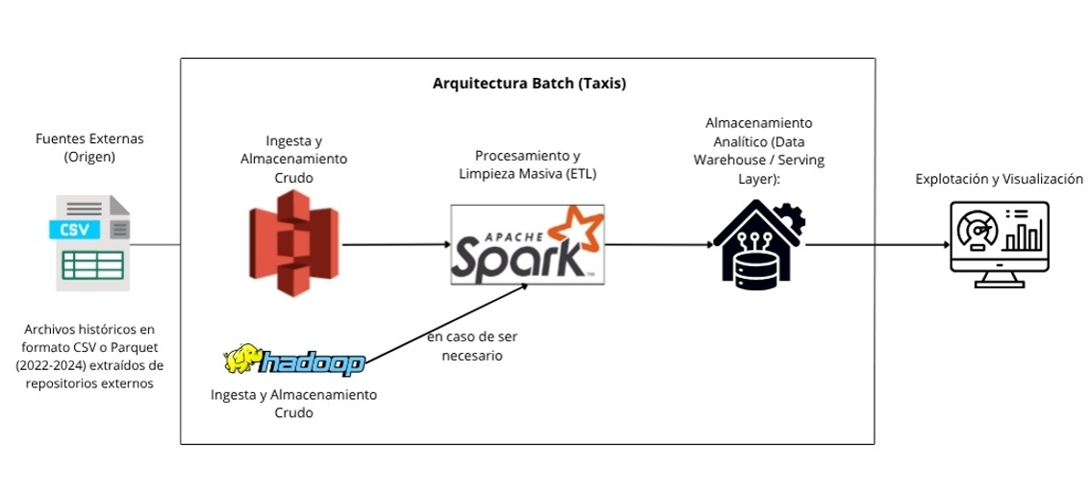

5. Caso 2: Proceso Streaming - Subasta de Componentes Electrónicos
Este caso simula la subasta de componentes electrónicos para analizar las constantes fluctuaciones de precios de las acciones de dichos componentes.

5.1. Justificación Big Data frente a tradicional
A diferencia del Caso 1, este proyecto se enfrenta a un desafío donde el tiempo es crítico. Las herramientas tradicionales, diseñadas para escribir datos en disco de forma transaccional, generan una latencia inaceptable para este escenario. La solución de Big Data se justifica mediante las 5 "V":
- Velocidad: Es la "V" protagonista aquí. Se refiere a la velocidad a la que se generan y procesan los datos. Debemos analizar en tiempo real (milisegundos) el flujo continuo de la subasta para mostrar las fluctuaciones al instante en el panel.
- Volumen: Aunque cada evento de cambio de precio es ligero, la suma de miles de mensajes por segundo genera un volumen masivo de datos continuos que requiere un sistema de encolamiento robusto.
- Variedad: Ingestaremos datos dinámicos provenientes de una URL externa (simulador), probablemente en formatos semiestructurados (como flujos JSON) que cambian constantemente.
- Veracidad: La fiabilidad en tiempo real es vital. El sistema debe ser capaz de procesar la información de la subasta asegurando que no haya pérdida de paquetes o eventos duplicados que alteren el precio real.
- Valor: El procesamiento instantáneo genera un alto valor económico, permitiendo tomar decisiones financieras de compra o venta en el momento exacto en que la acción del componente baja o sube.

5.2. Selección de Herramientas
- Herramientas a utilizar:
  - Apache Kafka (On-premise/Cloud): Esencial para actuar como sistema de mensajería tolerante a fallos. Capturará el flujo incesante de precios generados por la URL de la subasta.
  - Spark Streaming (On-premise): Consumirá los eventos desde Kafka para calcular promedios móviles o detectar anomalías de precios en la ventana de tiempo actual.
  - Cassandra (On-premise): Base de datos NoSQL ideal para escrituras a altísima velocidad. Almacenará el resultado del flujo continuo sin crear cuellos de botella.
- Herramientas a NO utilizar:
  - Sistemas ETL tradicionales de carga nocturna: Inadecuados porque procesan por lotes una vez al día. Si esperamos a la noche para ver los datos, la subasta ya habrá terminado y la información será inútil.

5.3. Gobierno de Datos y Ciclo de Vida del Dato
- Gobierno de Datos: El foco será la Seguridad y Privacidad. Dado que son datos de subastas (potencialmente financieros), se requiere autenticación rigurosa para acceder a la URL y a los tableros interactivos.
- Ciclo de Vida:
  - Captura: Conexión continua a la URL registrada para recibir la transmisión de precios.
  - Transformación: Filtrado en tiempo real (ej. descartar lecturas erróneas del sensor de subasta).
  - Almacenamiento/Consumo: Escritura rápida en Cassandra y visualización inmediata en el dashboard.
  - Eliminación: A diferencia del modelo Batch, los micro-eventos de fluctuación pierden valor rápidamente. Se pueden configurar políticas de eliminación automática (TTL) de los datos en crudo tras 30 días, conservando solo promedios consolidados diarios.

5.4. Arquitectura de Referencia
La problemática de tiempo real se abordará mediante una Arquitectura Kappa, la cual simplifica el flujo al tratar todos los datos como un flujo continuo (Streaming puro).
- Elementos requeridos: Capa de Ingesta Streaming (Kafka), Capa de Procesamiento en Tiempo Real (Spark Streaming), Capa de Servicio (Cassandra/Dashboard).
- Elementos NO requeridos: En la arquitectura Kappa estricta, la Capa Batch pesada (Hadoop) puede no ser requerida, ya que todo el histórico y el tiempo real se procesan a través del mismo motor de streaming unificado, ahorrando complejidad en el mantenimiento del código

5.5. Arquitectura proceso Streaming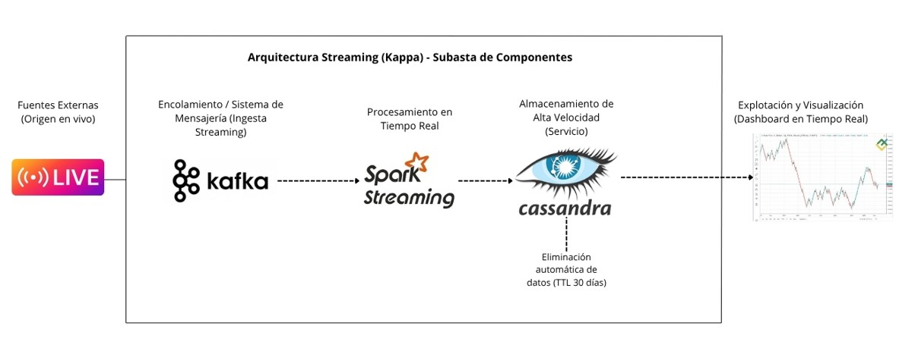

6. Conclusión
El desarrollo de este informe demuestra que la adopción de Big Data es indispensable para resolver problemáticas donde los sistemas tradicionales fallan, tal como lo exigen las 5 "V" (Volumen, Velocidad, Variedad, Veracidad y Valor).
A través de los escenarios analizados, se comprobó que el Caso 1 (Taxis de NY) requiere una arquitectura Batch para limpiar y gestionar masivamente datos históricos de forma distribuida. En contraste, el Caso 2 (Subastas) exige una arquitectura Streaming (Kappa) capaz de ingerir y procesar fluctuaciones del mercado en tiempo real sin latencia.
Finalmente, el éxito de ambas plataformas no depende solo de la tecnología, sino de un sólido Gobierno de Datos. La distribución clara de roles entre el Custodio Técnico (enfocado en infraestructura y seguridad) y el Data Steward (enfocado en la calidad y sentido del dato) es el pilar que garantiza que la información expuesta entregue valor real y confiable para la toma de decisiones.

EV2

1. Resumen Ejecutivo del Proyecto
El presente documento detalla la estructura paso a paso para la finalización del proyecto de análisis masivo de datos de taxis en Nueva York. Mediante técnicas avanzadas de Big Data y procesamiento de datos por lotes (Batch), se identificaron patrones operativos clave en la distribución de viajes por horarios, preferencias de pago y zonas de mayor demanda, permitiendo una toma de decisiones informada para la optimización del servicio.
Nuestro proyecto analiza los datos históricos de la TLC (Taxi & Limousine Commission) para entender el comportamiento del negocio. Para ello, desarrollamos una arquitectura de datos integral y automatizada en Google Cloud Platform (GCP) que alimenta dashboards interactivos. Utilizaremos tecnologías como Cloud Scheduler, Pub/Sub y Cloud Run (mediante contenedores Docker) para la ingesta; Cloud Storage como Data Lake; Cloud Dataprep para la limpieza y transformación (ETL); Google BigQuery como motor analítico y Power BI para la visualización final.

2. Arquitectura
Trabajaremos una arquitectura Batch, ¿Por qué? Porque nuestro procesamiento se basa en manejar datos agrupados en lotes, como son los archivos parquet, lo que implica que no operaremos en tiempo real sino de manera diferida. Esta característica define directamente la arquitectura más adecuada para nuestro caso. .

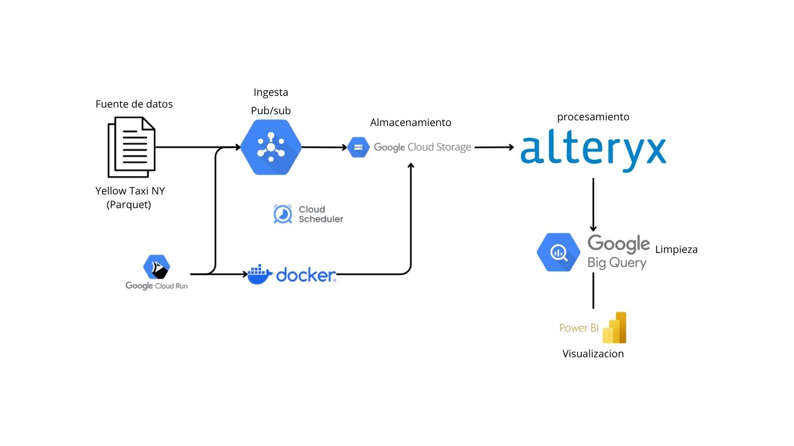

3. Detalle de los componentes y su lógica
- Cloud Scheduler: Es el despertador automático del sistema. Se encarga de activar las tareas en horas exactas y por lotes de datos, sin que ninguna persona tenga que apretar un botón.
- Google Cloud Pub/Sub: Funciona como un servicio de mensajería seguro. Recibe las alertas del programador y las pasa de inmediato a los programas que limpian los datos, asegurando que ningún mensaje se pierda en el camino.
- Google Cloud Run: Es una plataforma en la nube que ejecuta un código hecho en Python. Cuando recibe un mensaje, este componente descarga los archivos pesados de los taxis de Nueva York, los guarda en la memoria y hace una primera limpieza de la información.
- Google Cloud Storage: Es un almacén digital muy económico y seguro. Guarda los archivos históricos organizados por fecha y hora, y también mantiene un archivo principal actualizado para que otras herramientas lo puedan usar después.
- Alteryx Designer: Es el motor visual que transforma los datos. Se conecta directamente al almacén digital para aplicar reglas de negocio estrictas, ordenar la información compleja y dejar el modelo listo para los analistas.
- Google BigQuery: Es una base de datos gigante y ultra rápida. Guarda millones de filas ya limpias en una tabla ordenada y permite hacer preguntas de código SQL para analizar montañas de información en pocos segundos.
- Power BI Desktop: Es la herramienta que hace la magia visual. Se conecta a la base de datos para tomar la información ordenada y transformarla en gráficos interactivos e informes visuales que ayudan a los jefes a tomar decisiones.

4. Fundamentos de Big Data: Aplicación de las 5V en el Caso

- Volumen: El conjunto de datos base presenta un tamaño considerable de 387,7 MB en formato de texto plano (CSV), lo que se traduce en millones de registros individuales de viajes. Este volumen excede la capacidad de procesamiento óptimo de herramientas ofimáticas tradicionales, justificando plenamente el uso de una arquitectura en la nube (Cloud Storage, BigQuery) para su almacenamiento y consulta eficiente.
- Velocidad: El pipeline de datos está diseñado bajo un modelo de procesamiento Batch (por lotes). Si bien la generación de datos en el mundo real (viajes en taxi) ocurre en tiempo real, nuestro flujo orquestado mediante Cloud Scheduler y Cloud Run captura, procesa y carga este gran volumen de información en intervalos programados, actualizando el Data Warehouse de forma periódica.
- Variedad: La información se ingesta de manera estructurada a través de un archivo tabular (CSV). Este formato contiene una gran variedad de tipos de datos que requieren ser estandarizados en el modelo SQL final: cadenas de texto (identificadores), variables temporales (fechas y horas de inicio/fin del viaje) y variables numéricas continuas (distancias, tarifas, propinas y recargos).
- Veracidad: Para asegurar la calidad y confiabilidad de los datos crudos, el proceso de transformación (ETL) aplica reglas estrictas de limpieza. Esto permite mitigar inconsistencias inherentes al dataset original, tales como valores nulos, tarifas negativas o registros de viajes con distancia cero, garantizando que el análisis final se base en información precisa y fidedigna.
- Valor: Este es el fin último del pipeline. Al transformar estos 387,7 MB de datos crudos y conectarlos a la capa de visualización en Power BI, se logra extraer insights estratégicos (como los horarios de mayor congestión, zonas de alta demanda y promedios de ingresos), traduciendo el volumen de datos en conocimiento accionable para la toma de decisiones del negocio.

5. PROCESO ETL: LIMPIEZA, NORMALIZACIÓN Y TRANSFORMACIÓN DE DATOS
El núcleo del éxito analítico del proyecto reside en la fase de preparación de datos, enfocada en la mitigación de "datos sucios" provenientes del archivo crudo de ingesta (CSV). Para garantizar la integridad y calidad de la información antes de su carga en el Data Warehouse, se diseñó un flujo de procesamiento visual estructurado bajo tres ejes fundamentales:
1. Limpieza de Datos (Validación de Negocio y Calidad) Se aplicaron reglas estrictas para depurar inconsistencias operativas que pudiesen sesgar las métricas financieras y operacionales:
- Purga de transacciones inválidas: Se procedió a la eliminación sistemática de registros con distancia de viaje (trip_distance) o montos totales (total_amount) iguales o menores a cero. Estos registros representan transacciones truncadas, viajes cancelados o fallas en la calibración del taxímetro.
- Aislamiento de anomalías temporales: Se implementó un filtro para descartar registros con fechas atípicas o fuera del rango objetivo del análisis temporal, originados habitualmente por desconfiguraciones de hardware en los terminales de los vehículos.
- Deduplicación: Se ejecutó una validación a nivel de fila para identificar y remover registros exactos duplicados, evitando la inflación artificial de los ingresos y el recuento de pasajeros.
2. Normalización de Datos Esta fase se centró en la homogeneización de la estructura y la compatibilidad de los esquemas para la capa analítica:
- Tratamiento de valores nulos: Se estandarizó la gestión de celdas vacías (NULL o NaN) en columnas de categorización críticas, como el tipo de pago (payment_type) o el código de tarifa (RatecodeID). Esto previene el quiebre de funciones de agregación (SUM, AVG) al ejecutar consultas SQL masivas.
- Casteo de tipos de datos (Typecasting): Se forzó la tipología correcta para cada columna del esquema, asegurando que los identificadores (IDs) se interpreten como enteros (INTEGER), las métricas de recaudo como decimales (FLOAT) y los campos cronológicos como formato de fecha y hora estandarizado (DATETIME).
3. Transformación y Enriquecimiento Se inyectó valor analítico directo al conjunto de datos mediante la derivación de nuevas variables:
- Métricas derivadas temporales: A partir del campo de la fecha de inicio del viaje (tpep_pickup_datetime), se utilizaron funciones de extracción para aislar atributos específicos como la "Hora del día" y el "Día de la semana". Esta transformación es indispensable para alimentar los gráficos de distribución temporal en el dashboard final sin sobrecargar el motor de base de datos con cálculos en tiempo de ejecución.
- Optimización del esquema: Se descartaron las columnas del origen que carecían de valor para los requerimientos del negocio. Esta reducción de dimensionalidad disminuye el peso del archivo procesado, optimizando la velocidad de transferencia y minimizando los costos de almacenamiento computacional en la nube.

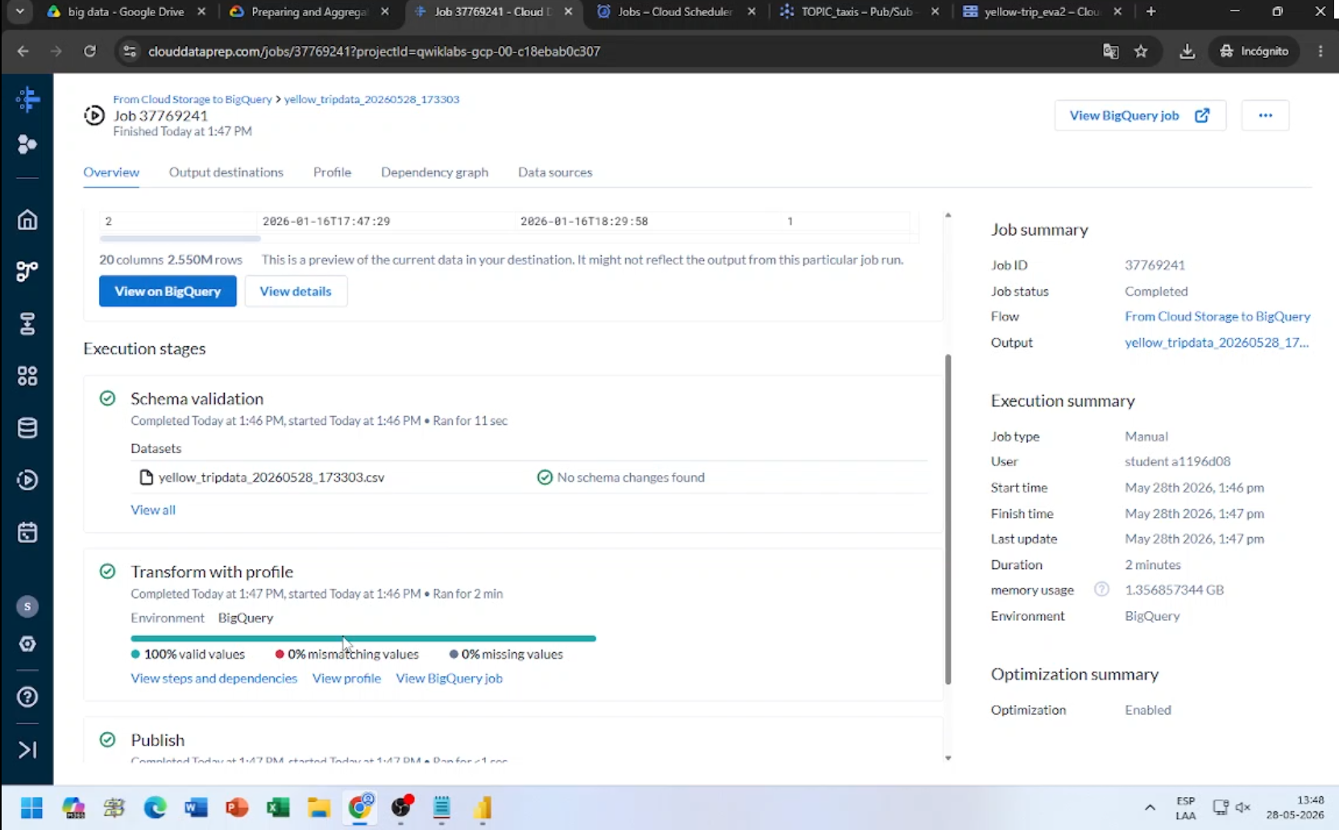

6. MODELO DE DATOS Y CONSULTAS EN BIGQUERY
Una vez que los datos fueron cargados en Google BigQuery, se procedió a realizar una serie de consultas SQL de exploración y validación. El objetivo de esta fase fue comprobar la correcta ingesta de la tabla y auditar columnas específicas para identificar la presencia de registros anómalos o "datos sucios" que justifican el uso de herramientas de limpieza.
A continuación, se detalla el código ejecutado y la evidencia de los resultados en la consola:

1. Validación General del Esquema y Datos
Se ejecutó una consulta de selección total para verificar que todas las columnas y registros aterrizaron correctamente en el Data Warehouse, validando la integridad del esquema (fechas, distancias y conteo de pasajeros).
select * from `Dataprep.taxis_limpios`

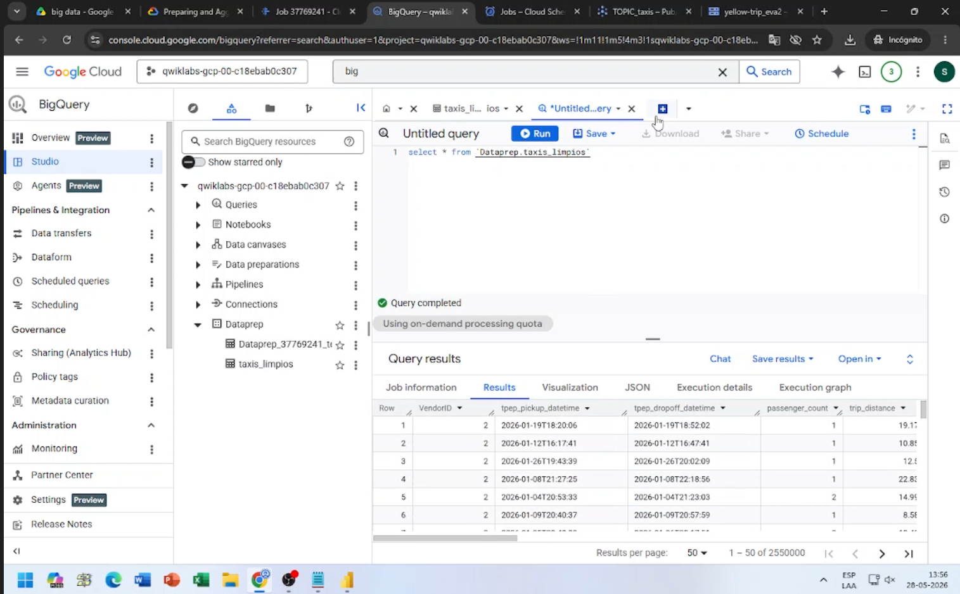

2. Aislamiento de Identificadores de Proveedor
Esta consulta extrae únicamente la columna del identificador del proveedor (VendorID). Sirve para auditar que los datos categóricos se hayan cargado correctamente y verificar qué empresas operaron los viajes registrados.
select VendorID from `Dataprep.taxis_limpios`
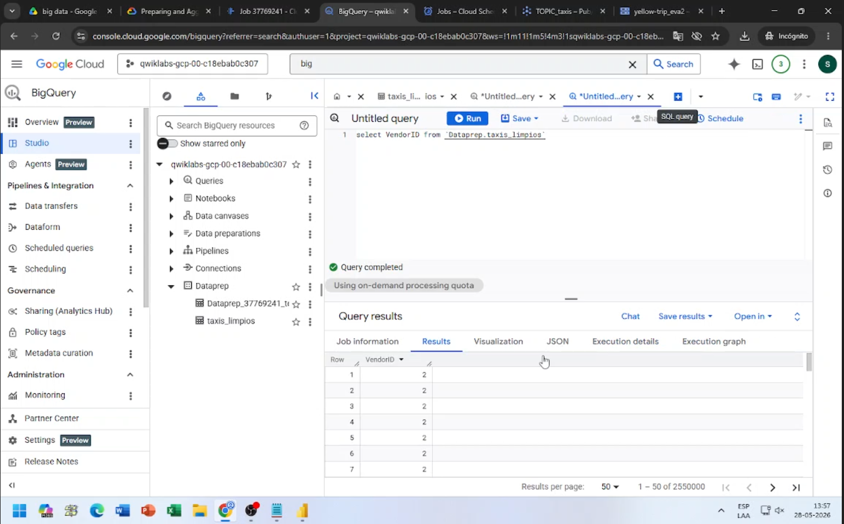

3. Auditoría Financiera de Tarifas (Detección de Anomalías)
Se aisló la columna de tarifas base (fare_amount) para revisar la distribución de los cobros. Como se evidencia en los resultados de la consulta, existen registros con valores negativos (ej. -133.2, -67.8), lo cual representa una anomalía operativa crítica que demuestra la necesidad de aplicar filtros de limpieza en el flujo de trabajo.
select fare_amount from `Dataprep.taxis_limpios`
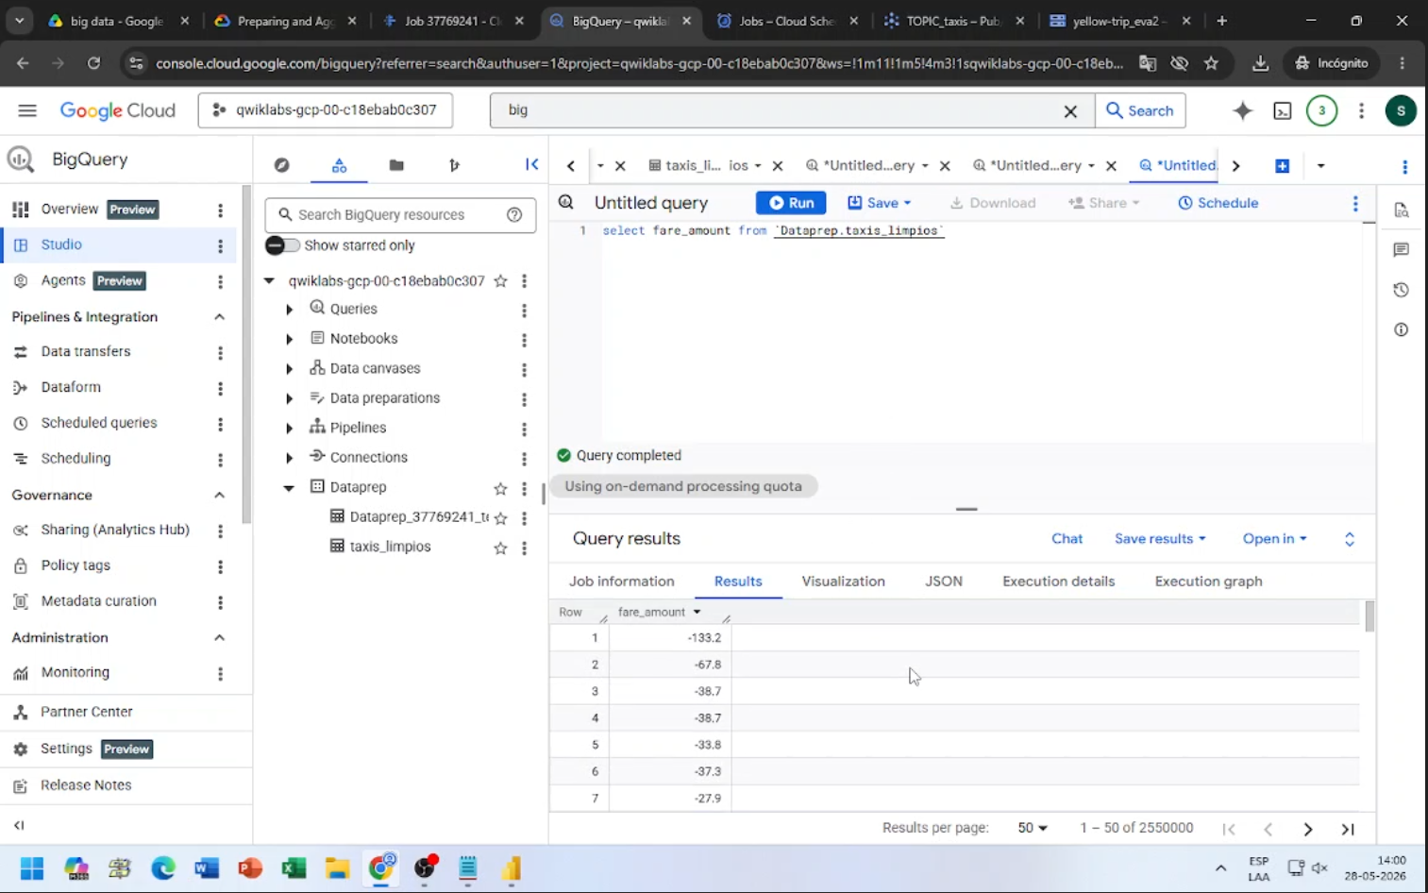

4. Revisión de Cargos Adicionales (Tarifa de Aeropuerto)
Finalmente, se consultó de forma específica la columna de cobros por aeropuerto (Airport_fee). Al igual que en la consulta anterior, esta revisión permite detectar inconsistencias en los recargos (valores en negativo), confirmando la presencia de "datos sucios" provenientes del archivo crudo.
select Airport_fee from `Dataprep.taxis_limpios`
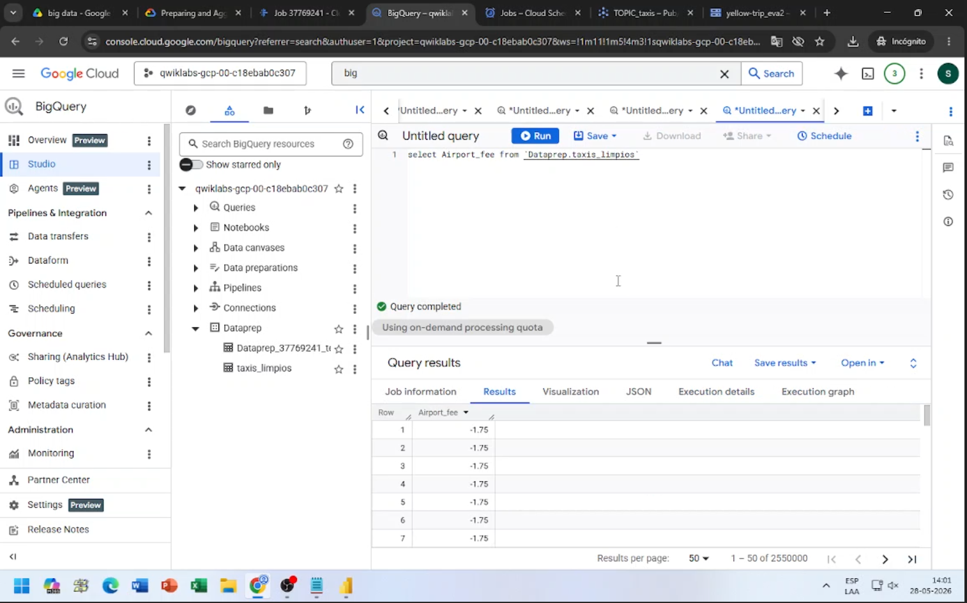

7. Gráficos

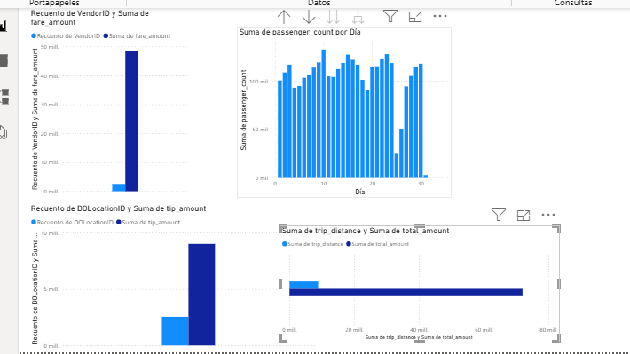

8. Conclusión

La implementación de este pipeline de datos bajo una arquitectura Batch en Google Cloud Platform demostró ser una solución altamente eficaz para el procesamiento masivo de registros históricos de transporte. A través de la automatización orquestada con Cloud Scheduler, Pub/Sub y Cloud Run (mediante contenedores Docker), se logró una ingesta robusta y escalable hacia el Data Lake en Cloud Storage. Asimismo, el uso de Cloud Dataprep resultó vital para la fase de limpieza, permitiendo erradicar inconsistencias críticas del archivo original —como tarifas negativas o registros duplicados— que afectaban la veracidad de la información. Al alojar estos datos ya normalizados en BigQuery, no solo se facilitó una auditoría analítica precisa mediante consultas SQL, sino que también se preparó el modelo para su conexión directa con Power BI. En definitiva, este diseño tecnológico permitió transformar un volumen masivo de datos crudos en conocimientos estratégicos accionables, entregando una base sólida para optimizar operaciones, comprender la demanda y maximizar la rentabilidad del negocio.

